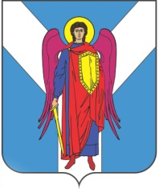

ДУМА ШПАКОВСКОГО МУНИЦИПАЛЬНОГО ОКРУГА
СТАВРОПОЛЬСКОГО КРАЯ ПЕРВОГО СОЗЫВА

РЕШЕНИЕ

31 марта 2021 г. | г. Михайловск | № 136

Об утверждении Порядка выдвижения, внесения, обсуждения, рассмотрения инициативных проектов, а также проведения их конкурсного отбора на территории Шпаковского муниципального округа Ставропольского края

В соответствии с федеральными законами от 6 октября 2003 года № 131-ФЗ «Об общих принципах организации местного самоуправления в Российской Федерации», от 20 июля 2020 года № 216-ФЗ «О внесении изменений в Бюджетный кодекс Российской Федерации», Законом Ставропольского края от 29 января 2021 года № 1-кз «О развитии инициативного бюджетирования в Ставропольском крае», Уставом Шпаковского муниципального округа Ставропольского края Дума Шпаковского муниципального округа Ставропольского края

РЕШИЛА:

1. Утвердить прилагаемый Порядок выдвижения, внесения, обсуждения, рассмотрения инициативных проектов, а также проведения их конкурсного отбора на территории Шпаковского муниципального округа Ставропольского края.
2. Настоящее решение вступает в силу на следующий день после дня его официального опубликования.

Председатель Думы
Шпаковского муниципального
округа Ставропольского края С.В.Печкуров

Глава Шпаковского
муниципального округа
Ставропольского края И.В.Серов

